RAINBOW

TAVEL AGENCY



**Participantes:**

Vicente Ballester Montalvá,

Alex Cabonell Sancho,

Carlos Perez

Contenido

**1.** **INTRODUCCIÓN** 3

1.1 Objetivos 3

**2.** **Prototipo de la web.** 4

**3.** **Metodología de trabajo** 5

**4.** **Estructura de la web** 5

**5.** **Memorias/conclusiones del periodo de trabajo.** 5

**6.** **Bibliografía** 7

# **INTRODUCCIÓN**

1. Nuestra página web estaba inspira principalmente de <https://www.viajes.carrefour.es> pero después de unos procesos de elaboración bastante complicados se nos ha quedado bastante diferente.
2. Lo que tratamos de enseñar al cliente es una página orientativa y fácil de entender al lector y también interactiva, con eso queremos decir que la página no se haga pesada visualmente y a la hora de navegar lo mismo.

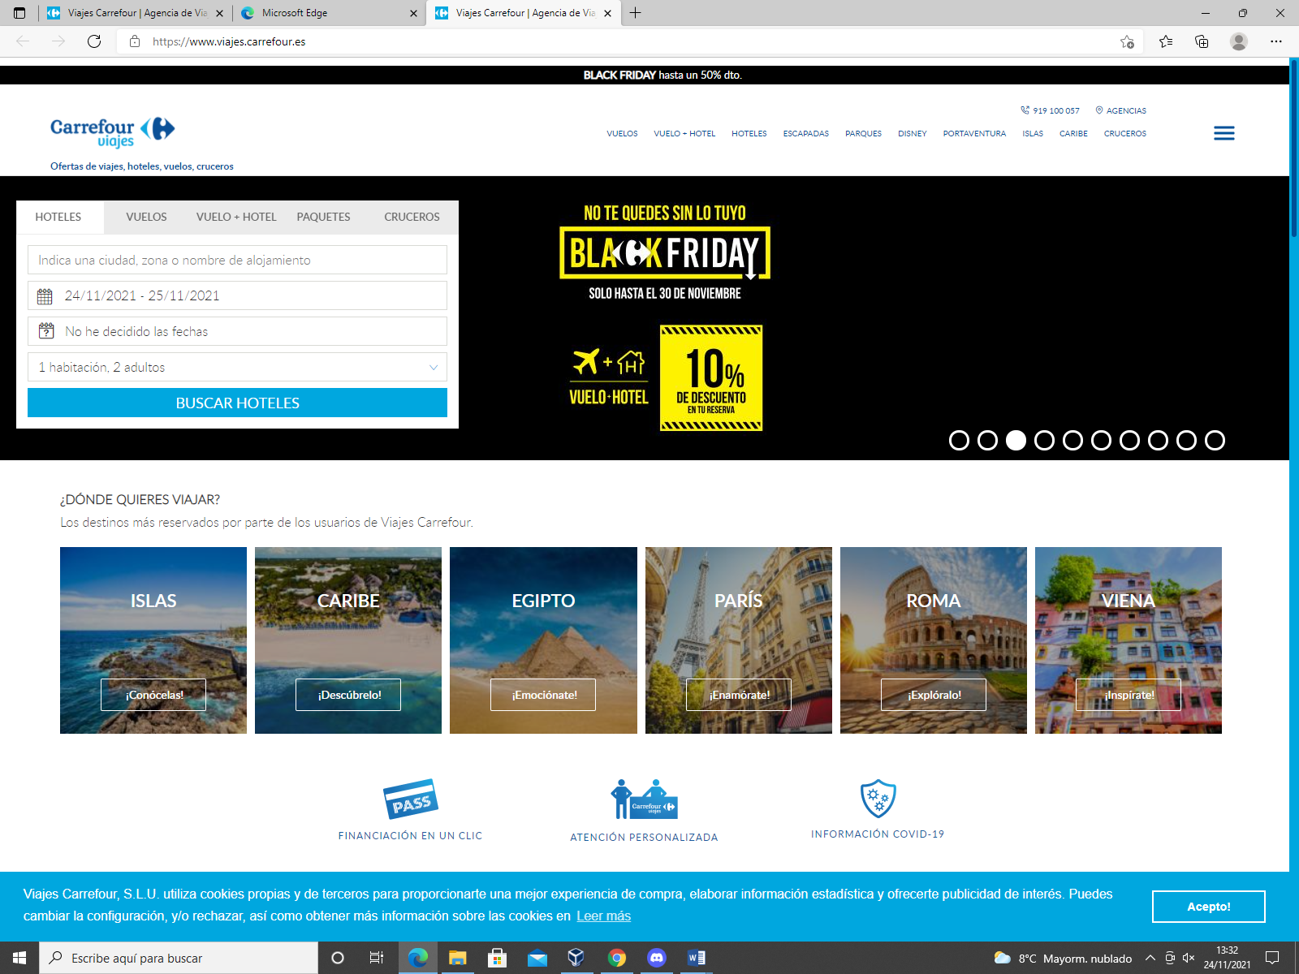

## **1.1 Objetivos**

El principal objetivo marcado con la realización de este proyecto será desarrollar un sitio web para la recomendación de destinos turísticos que permita:

• Ofrecer al usuario la posibilidad de filtrar destinos según sus necesidades.

• Buscar destinos según zonas geográficas.

• Consultar sus últimas búsquedas.

• Recomendar viajes a los destinos seleccionados.

Como ya existen muchos sitios web en la red que ofrecen viajes organizados a destinos, se ha querido dar un enfoque diferente a nuestro sitio web para poder realizar algo distinto a lo que el mercado ya ofrece.

# **Prototipo de la web.**

Hemos decidido imaginarnos como sería nuestra propia página web basándonos un poco en las siguientes páginas:

* + - <https://www.viajes.carrefour.es>
    - <https://www.muchoviaje.com>

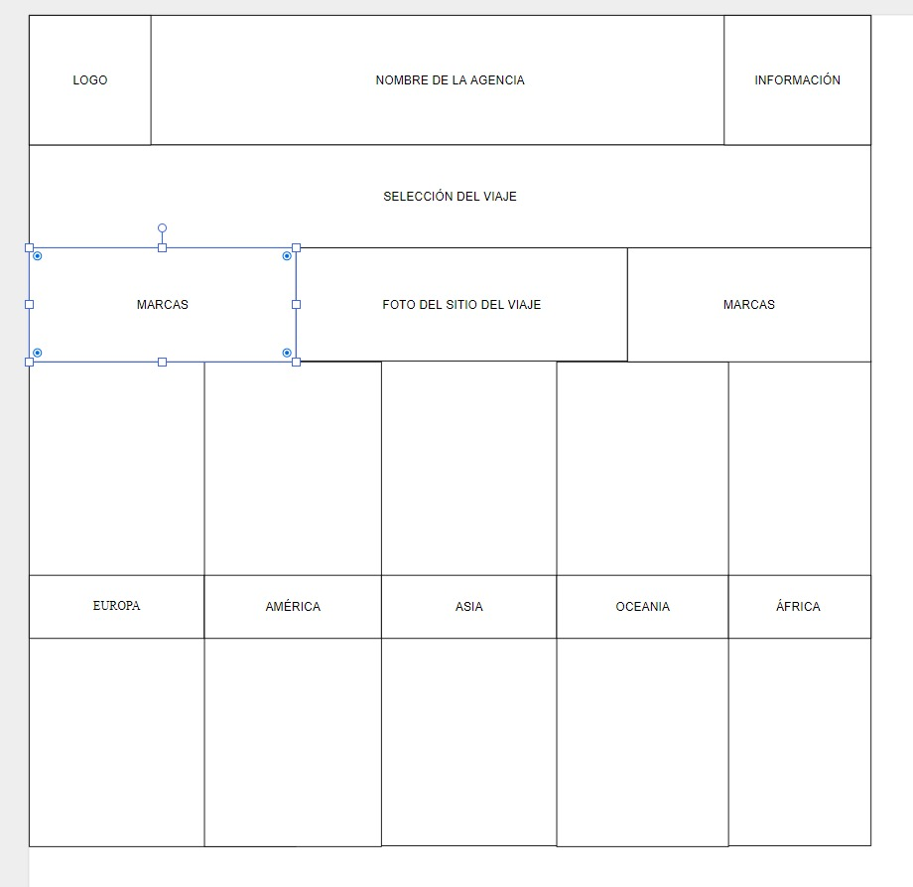

# **Metodología de trabajo**

1. Trello:

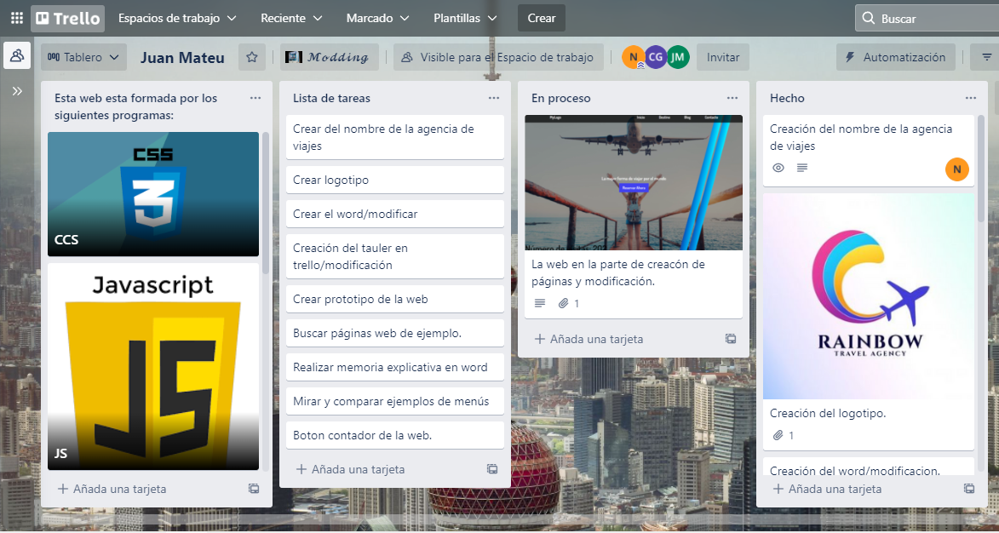

1. Primera página web.

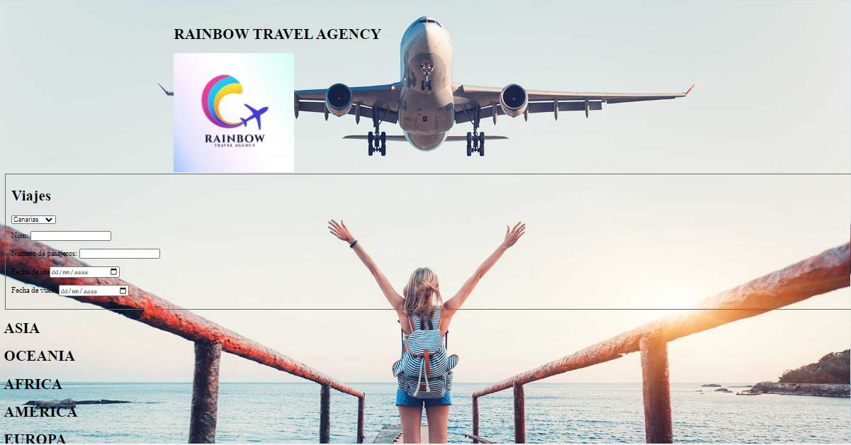

1. Página web actual.

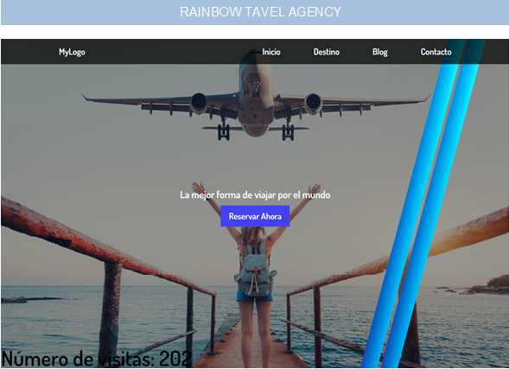

# **Estructura de la web**

* Página inicial:

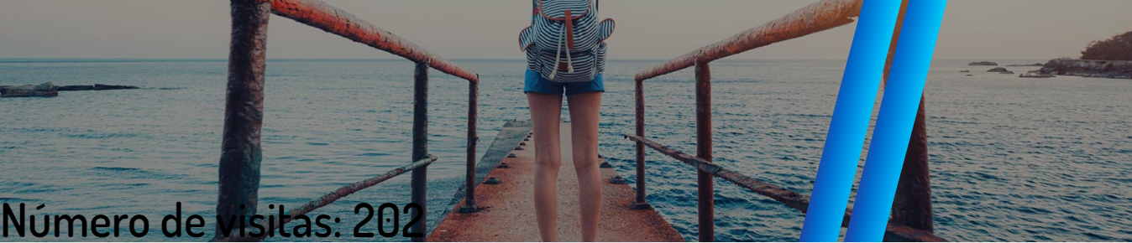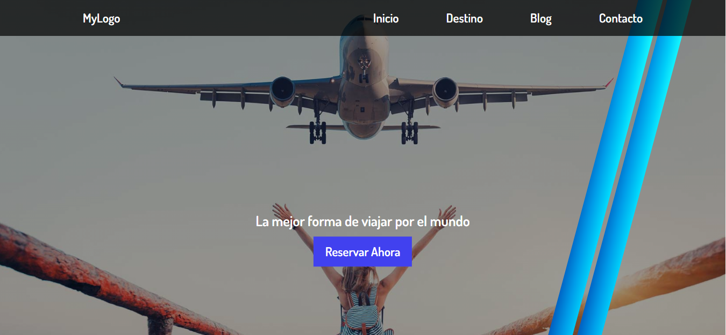

* Reservar:

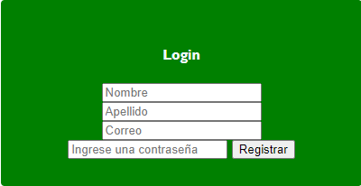

* Ubicación:

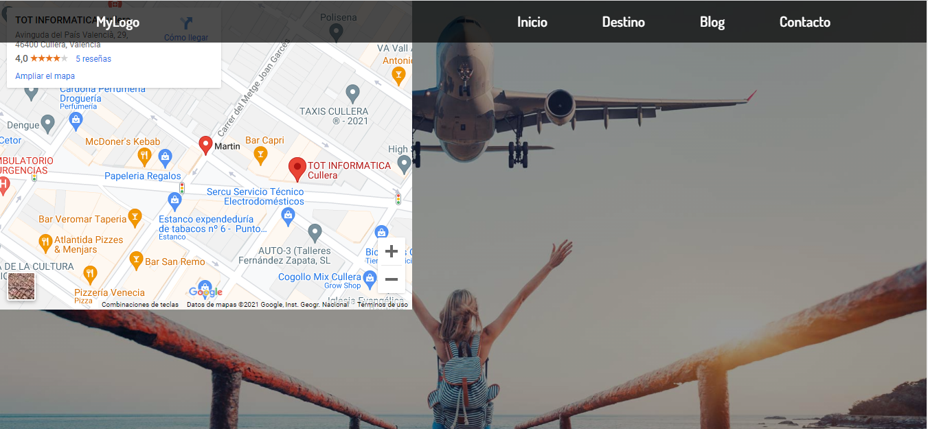

# **Memorias/conclusiones del periodo de trabajo.**

**Memorias de Vicente Ballester Montalvá**

**Primer día:**

* creación del nombre.
* Creación del logotipo.
* creación del tablero en trello.
* explicar cómo funciona trello un poco a mis compañeros, meterlos incluido el profesor.

**Segundo día:**

* Creación de un formulario.

**Tercer día:**

* modificación del formulario.
* empezar la página principal.

**Cuarto día:**

* Modificamos la página principal
* Modificación del Trello.

**Quinto día:**

* Empezar de nuevo la web ya que como lo vimos mejor otra.

**Trabajo en casa:**

* Modificar la página web y lo que tenga que ver con ella.
* Modificación del Word.
* Modificación del Trello.

**Mis conclusiones sobre el trabajo.**

* He incrementado mi confianza en mí mismo para ejercer con autonomía y eficacia mi tarea a la hora de crear páginas web ya que antes de empezar este curso no sabía y ahora sí.

**Memorias de Alex:**

Día 1:

1. Organizar lo que íbamos a hacer cada uno
2. Iniciar prototipo
3. Hablar sobre el logotipo

Día 2:

1. No pude venir porque tuve que ir al médico

Día 3:

1. Acabar todo el prototipo:



1. Explorar nuevos comandos.
2. Explorar páginas web de referencia.
3. Mirar videos de páginas web.
4. Explicar la páginas y los puntos del indice.

Trabajo hecho en casa:

1. Hacer HTML
2. Mirar videos
3. Modificar CSS
4. Mirar el trabajo adelantado de mi compañero de JavaScript

# **Bibliografía**

* 1. Nos hemos inspirado para el diseño y colores en varias páginas de viajes como:
     1. <https://destinia.com>
     2. <https://www.nautaliaviajes.com>
     3. <https://www.nautaliaviajes.com>
     4. <https://www.logitravel.com>
  2. En cuanto la estructura y diseño:
     1. Nos hemos querido enfocar en una página en concreto para tener un estilo claro y no mezclar: <https://www.viajes.carrefour.es>